Material Suplementar
Tabelas.
Tabela S1. Subsítios de referência (resíduos da tripsina bovina a menos de 4,5 Å do resíduo do inibidor em cada posição).
Subsítio | Resíduo do BPTI | Contatos da tripsina (2PTC) | Resíduo do SFTI-1 | Contatos da tripsina (1SFI)
S4 | Gly12 | Gln192 | Arg2 | Asn97, Gln175, Gly216, Ser217, Trp215
S3 | Pro13 | Gln192, Gly216, Trp215 | Cys3 | Gln192, Gly216, Trp215
S2 | Cys14 | Gln192, His57, Leu99, Ser195, Ser214, Trp215 | Thr4 | Gln192, His57, Leu99, Ser195, Ser214, Trp215
S1 | Lys15 | Asp189, Asp194, Cys191, Gln192, Gly193, Gly216, Gly219, Gly226, His57, Ser190, Ser195, Ser214, Trp215, Val213 | Lys5 | os mesmos 14 resíduos
S1′ | Ala16 | Cys42, Gln192, Gly193, His57, Phe41, Ser195 | Ser6 | os mesmos 6 resíduos
S2′ | Arg17 | Gln192, Gly193, His40, Phe41, Tyr151, Tyr39 | Ile7 | os mesmos 6 resíduos
S3′ | Ile18 | His57, Phe41, Tyr39 | Pro8 | nenhum

Tabela S2. Tríade catalítica e resíduos do bolsão S1 dos dez receptores (modelos do AlphaFold). As posições dos resíduos correspondem à numeração de cada modelo, enquanto a coluna da tripsina bovina (P00760) fornece a numeração de referência. Em negrito, os resíduos que diferem dos da tripsina bovina. O bolsão S1 compreende os 14 resíduos da tripsina em contato com o resíduo P1 nas estruturas 2PTC e 1SFI (Tabela S1). His57 e Ser195 pertencem a esse conjunto, mas são listados uma única vez, sob a tríade catalítica. O Asp189 é o resíduo determinante da especificidade. As distâncias foram medidas nos modelos entre o átomo NE2 da His e o átomo OG da Ser, e entre o átomo ND1 da His e o átomo de oxigênio do carboxilato do Asp102 mais próximo.
Grupo | Posição | Tripsina bovina | S. frugiperda | S. litura | O. nubilalis | D. saccharalis | C. includens | H. virescens | P. xylostella | A. gemmatalis | M. sexta | B. mori
Tríade catalítica | His57 | H57 | H69 | H69 | H69 | H69 | H69 | H68 | H70 | H71 | H70 | H70
 | Asp102 | D102 | D114 | D114 | D114 | D114 | D114 | D113 | D116 | D116 | D115 | D115
 | Ser195 | S195 | S220 | S211 | S213 | S213 | S212 | S219 | S211 | S217 | S213 | S212
Bolsão S1 | Asp189 | D189 | D214 | D205 | D207 | D207 | D206 | D213 | D205 | D211 | D207 | D206
 | Ser190 | S190 | A215 | Q206 | Q208 | Q208 | Q207 | A214 | A206 | Q212 | Q208 | S207
 | Cys191 | C191 | C216 | C207 | C209 | C209 | C208 | C215 | C207 | C213 | C209 | C208
 | Gln192 | Q192 | Q217 | Q208 | Q210 | Q210 | Q209 | Q216 | Q208 | Q214 | Q210 | T209
 | Gly193 | G193 | G218 | G209 | G211 | G211 | G210 | G217 | G209 | G215 | G211 | G210
 | Asp194 | D194 | D219 | D210 | D212 | D212 | D211 | D218 | D210 | D216 | D212 | D211
 | Val213 | V213 | T235 | C225 | C227 | C227 | C226 | V234 | V225 | C231 | C227 | S226
 | Ser214 | S214 | S236 | S226 | S228 | S228 | S227 | S235 | S226 | S232 | S228 | S227
 | Trp215 | W215 | W237 | F227 | W229 | W229 | W228 | W236 | W227 | F233 | W229 | F228
 | Gly216 | G216 | G238 | G228 | G230 | G230 | G229 | G237 | G228 | G234 | G230 | G229
 | Gly219 | G219 | E240 | G230 | G232 | G232 | Q231 | Q239 | G230 | G236 | E232 | N231
 | Gly226 | G226 | G248 | G238 | G240 | G240 | G239 | G247 | G238 | G244 | G240 | G239
Geometria | His NE2…Ser OG (Å) | – | 3,12 | 3,00 | 2,95 | 2,92 | 3,00 | 3,13 | 2,98 | 2,95 | 2,95 | 3,00
 | His ND1…Asp102 OD (Å) | – | 2,71 | 2,72 | 2,73 | 2,75 | 2,73 | 2,72 | 2,75 | 2,71 | 2,70 | 2,74

Figuras.
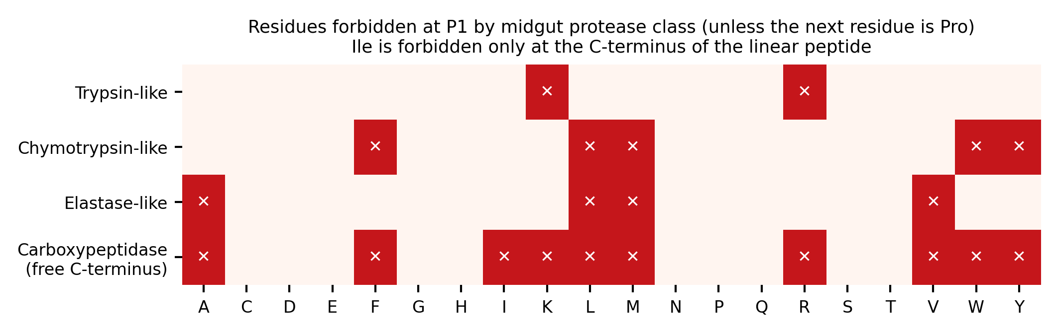
Figura S1. Resíduos de aminoácidos proibidos na posição P1 segundo a classe de protease do intestino médio sob o critério duro de não clivabilidade. As restrições são dispensadas quando o resíduo seguinte é prolina (Pro), ao passo que a isoleucina (Ile) é proibida apenas no C-terminal livre dos peptídeos lineares.
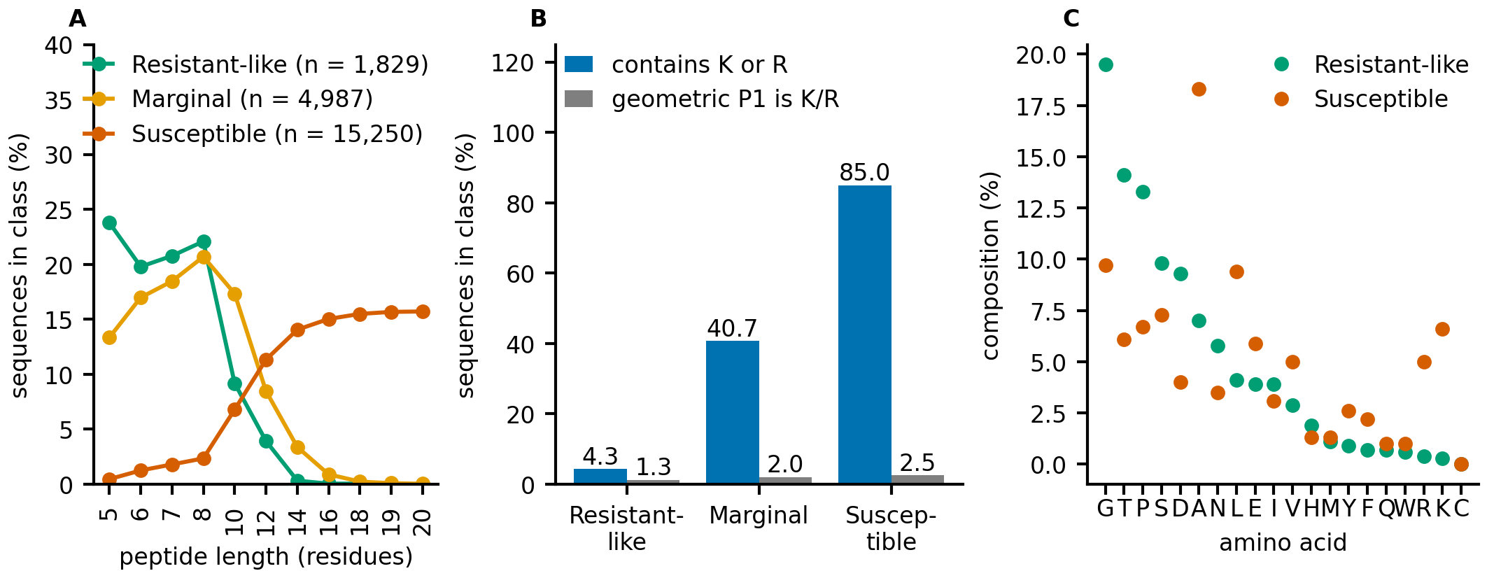
Figura S2. Propriedades das 22.066 sequências desenhadas, classificadas pela triagem por escore de motivos de clivagem. (A) Distribuição do comprimento dos peptídeos. (B) Percentual de sequências contendo lisina (K) ou arginina (R) e percentual com K ou R na posição P1 geométrica aproximada. (C) Composição de aminoácidos das classes resistente e suscetível.
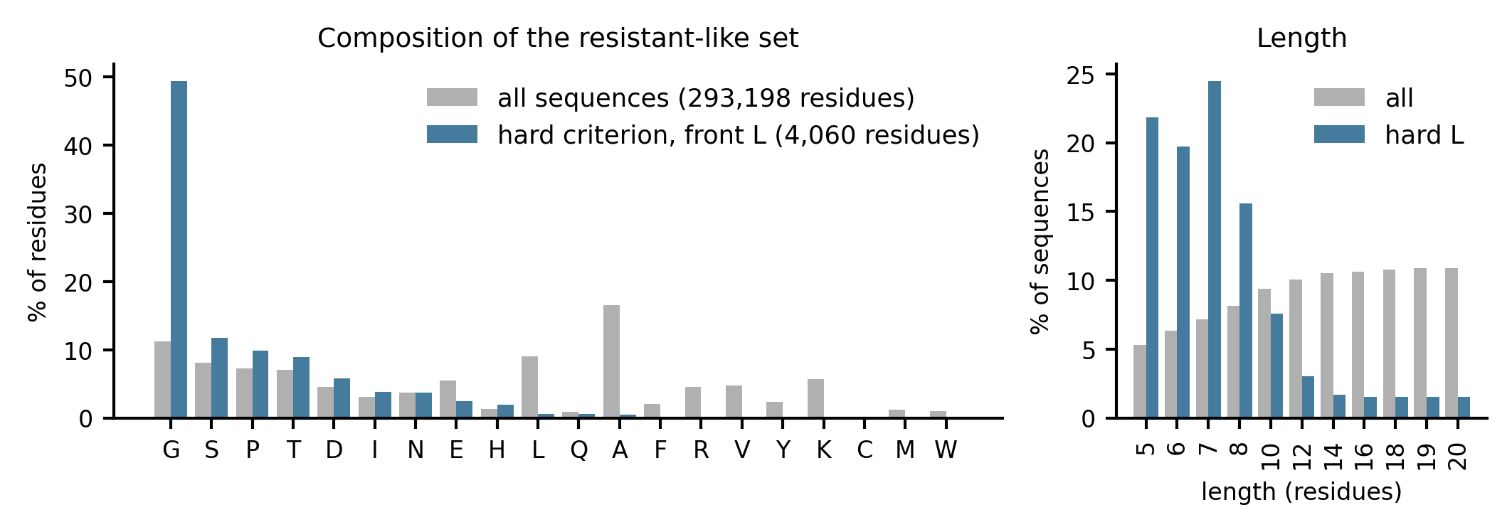
Figura S3. Composição do conjunto de sequências retido pelo critério duro de não clivabilidade: composição de aminoácidos de todas as sequências e dos 527 peptídeos lineares, e as respectivas distribuições de comprimento.
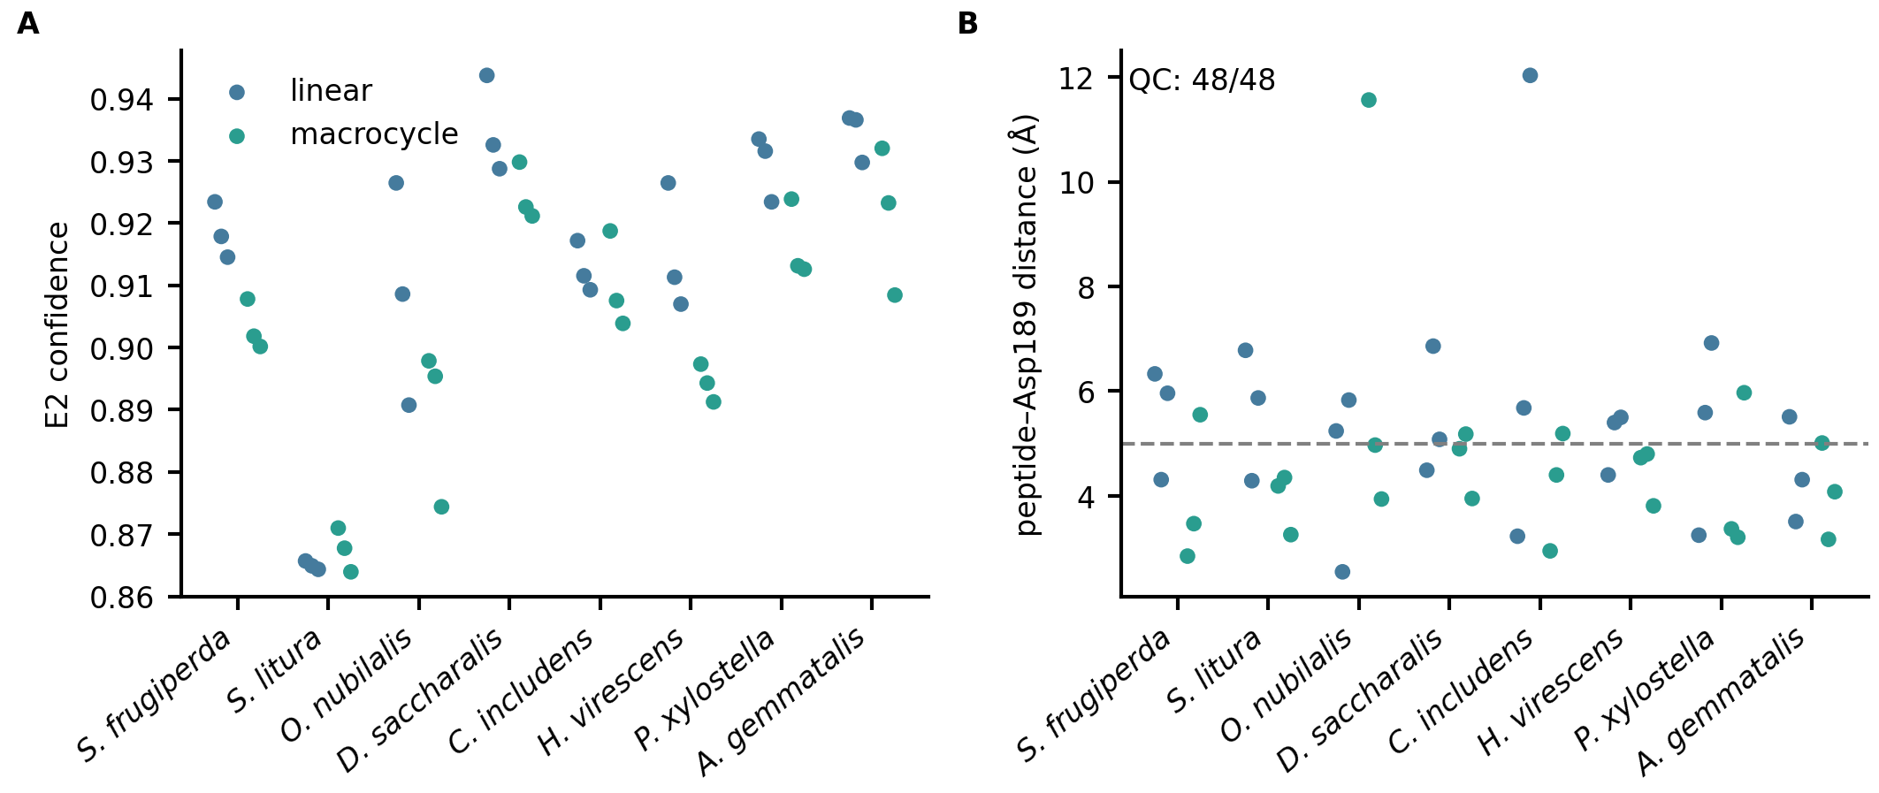
Figura S4. Propriedades estruturais dos 48 peptídeos candidatos finais. (A) Escores de confiança E2. (B) Distância mínima entre o peptídeo e o grupo carboxilato do Asp189 na estrutura inicial (linha tracejada: 5 Å).
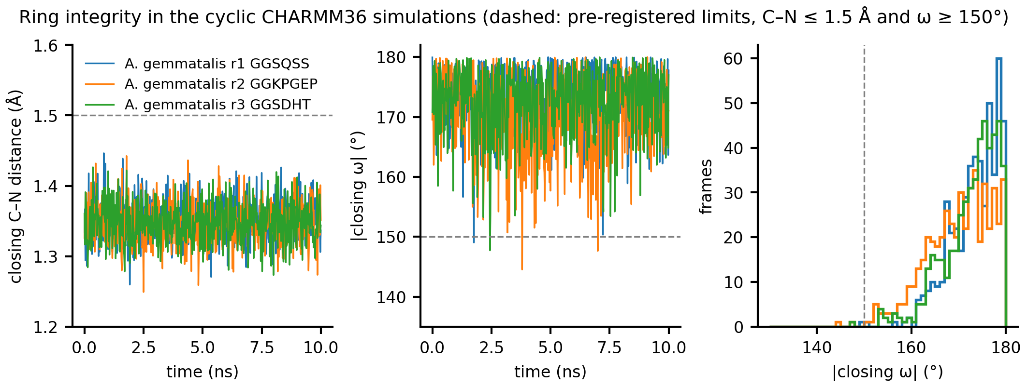
Figura S5. Integridade da ligação de fechamento do anel nas simulações de dinâmica molecular dos candidatos da frente M de A. gemmatalis (10 ns, pH 10,0): distância C–N de fechamento do anel, valor absoluto do ângulo diedro ω de fechamento ao longo do tempo e distribuição do ângulo ω. As linhas tracejadas indicam os limiares predefinidos (C–N ≤ 1,5 Å e ω ≥ 150°).
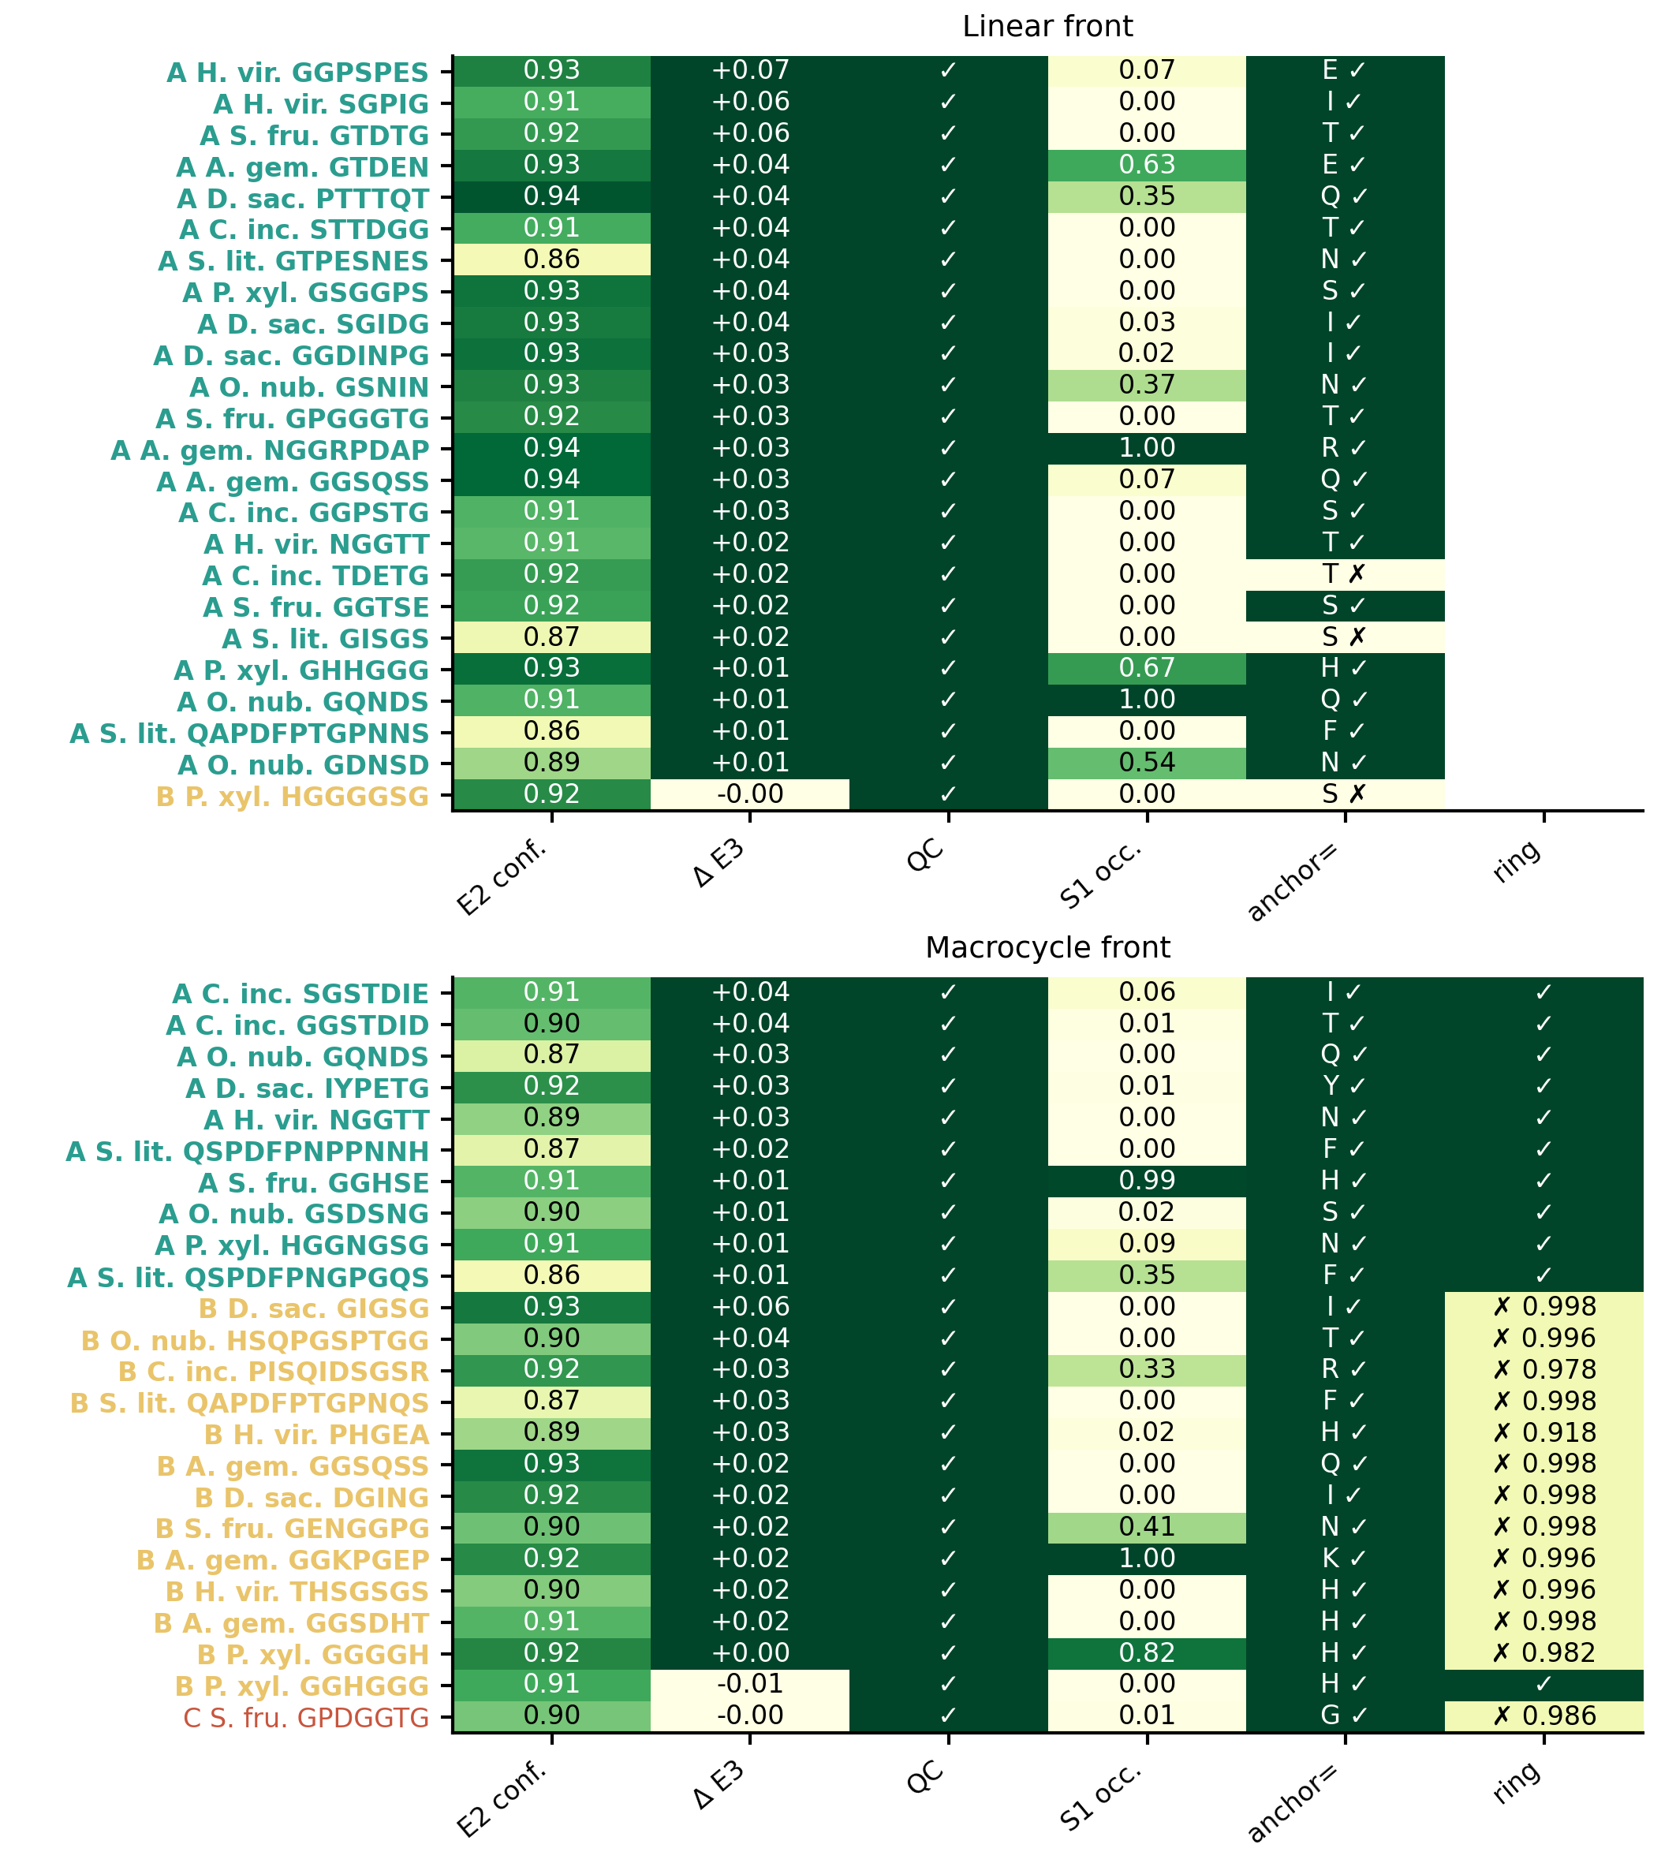
Figura S6. Matriz de evidências e atribuição de camadas (A, B, C) para os 48 peptídeos candidatos finais, ordenados dentro de cada camada pela diferença pareada, pela confiança do Boltz-2 e pela ocupância de S1 (a ocupância de S1 não determina a atribuição da camada).
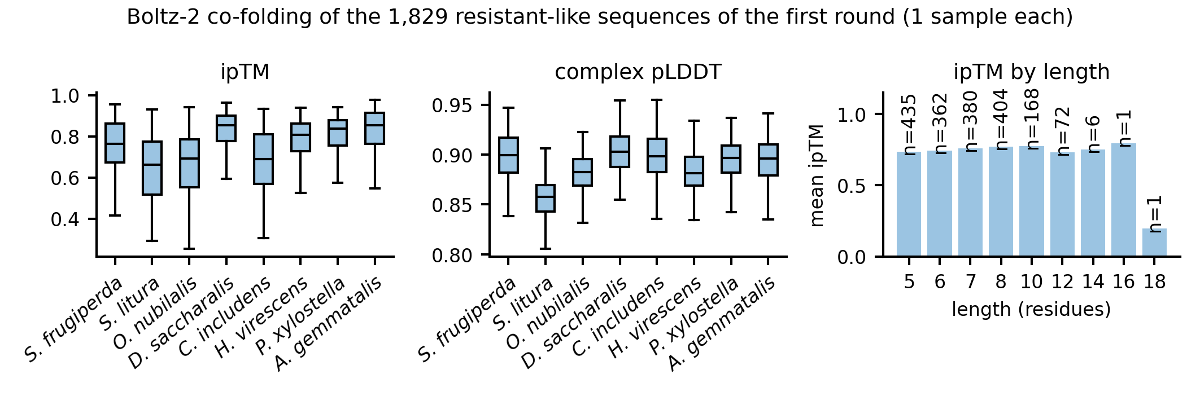
Figura S7. Predições de co-dobramento com o Boltz-2 para as 1.829 sequências classificadas como resistentes da primeira rodada de triagem: escores de ipTM e pLDDT do complexo por espécie e ipTM médio em função do comprimento do peptídeo.
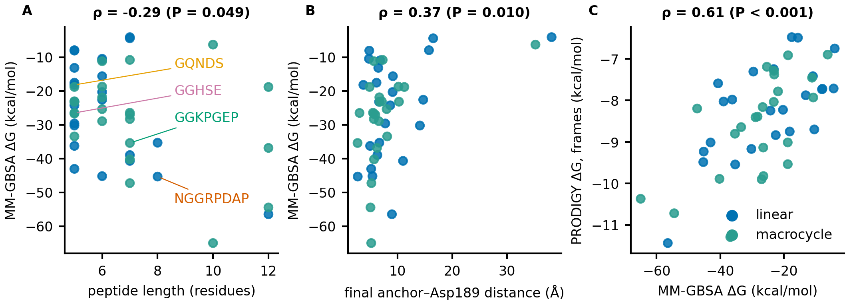
Figura S8. Análises de MM-GBSA e PRODIGY das trajetórias das 48 simulações em pH 10,0 (segunda metade das trajetórias; valores de ΔG sem contribuições entrópicas). (A) ΔG do MM-GBSA em função do comprimento do peptídeo. (B) ΔG do MM-GBSA em função da distância final âncora–Asp189. (C) ΔG do PRODIGY calculado a partir de 30 quadros em função do ΔG do MM-GBSA. ρ denota o coeficiente de correlação de postos de Spearman.
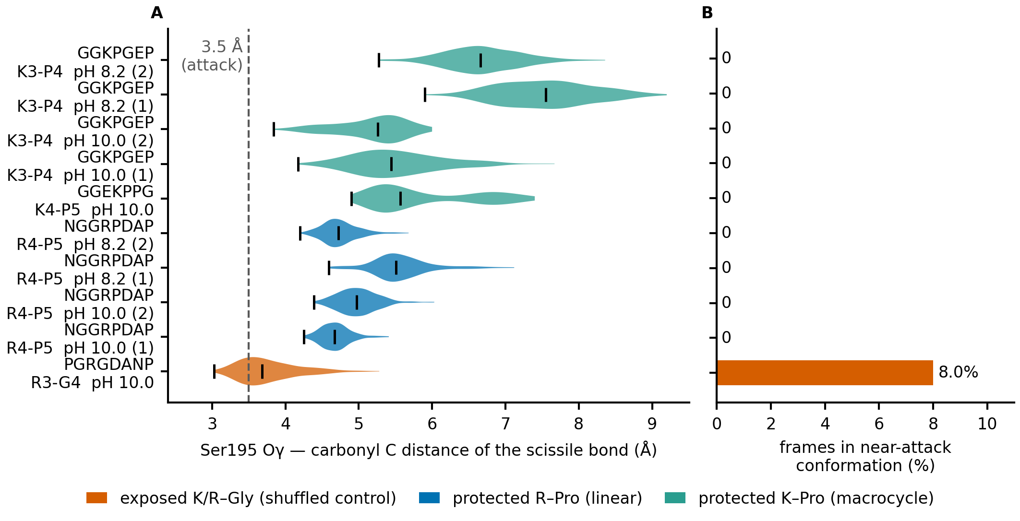
Figura S9. Geometria de ataque da ligação cindível: sítio protegido por prolina contra sítio exposto. O PGRGDANP, controle embaralhado do NGGRPDAP, tem a mesma composição de aminoácidos e foi simulado com o mesmo receptor e protocolo (10 ns, CHARMM36, pH 10,0), com sua Arg3 em S1 na mesma profundidade (2,73 Å; ocupância 1,00), mas seguida por glicina em vez de prolina. (A) Distribuição, ao longo da segunda metade de cada corrida, da distância entre o átomo Oγ da Ser195 e o carbono carbonílico da ligação seguinte ao resíduo básico (violino: distribuição; barra preta: mediana; traço à esquerda: mínimo; linha tracejada: os 3,5 Å do critério de quase-ataque). (B) Fração de quadros da segunda metade em conformação de quase-ataque. Laranja: sítio exposto (K/R–Gly); azul: sítio protegido por prolina do candidato linear; verde-azulado: sítio protegido por prolina de um candidato da frente M.

